

**TP UNIDAD 2**

**APELLIDO:** Belforte

**NOMBRE:** Juan Ignacio

Mi nombre es Juan Ignacio Belforte, tengo 21 años, estudio la carrera de Programación de videojuegos, me encanta dibujar, tengo un gato que se llama Jamie. Mi opinión sobre visitar ArteXArte, es que permite una conexión para que la gente aprecie la fotografía como obra de arte. La fotografía que elegí es:

**Cherry La Partitura Paris**

**Autor: Edouard Boubat**, nacido en Italia, Venecia, en 1696, y falleciendo en España, Madrid, en el año 1770.

**Origen:** Guerrico de Lamarca, María Salomé de y Guerrico, Mercedes.

**Fecha: (1982)**

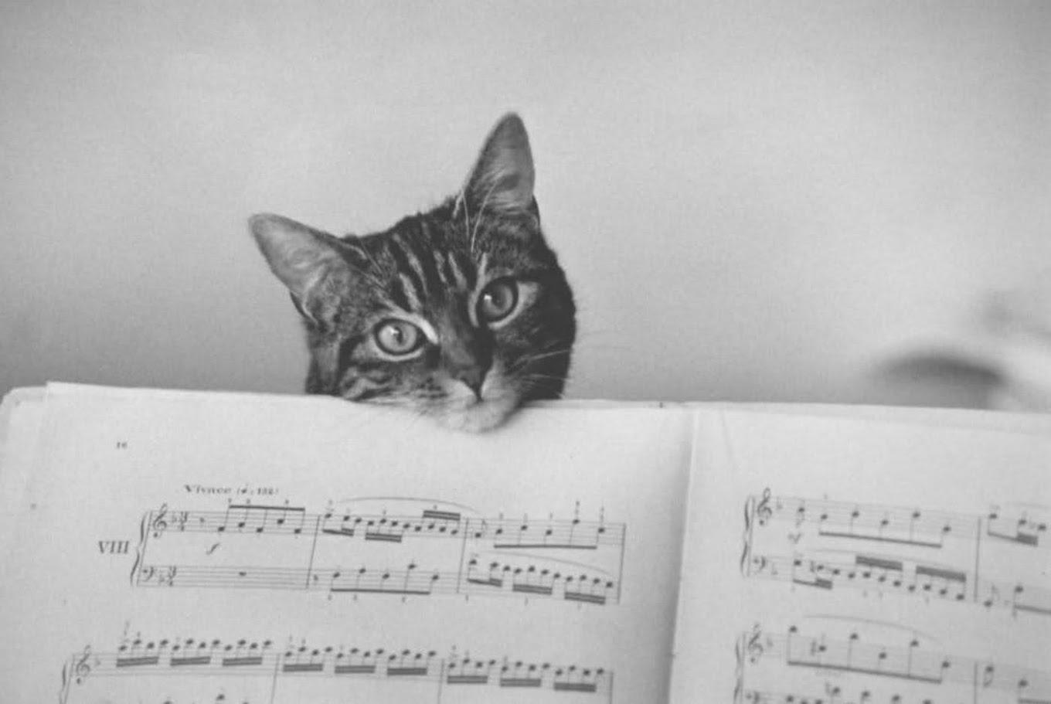

Es una fotografía inspirada en un gato acompañando a su dueño, como si fuera el escenario de una práctica. Si bien los animales no pueden entrar a las obras de teatro, el hecho de tener a tu gato haciéndote compañía en la práctica es reconfortante.  
Cherry La Partitura Paris es una obra que me llamó la atención por tener un gato, ya que los gatos son el mejor compañero para un hogar, (siempre que no te maten).

La primera vez que vi esta foto en una galería de Google Photos del autor quedé profundamente cautivado. Lo que más me llamó la atención fue su capacidad para evocar una narrativa compleja: el cómo el ser humano desea la admiración y el apoyo de los otros. La imagen me transportó a un escenario de obra musical, con un ejército observando el ritual desde la distancia, casi como si esperaran el momento oportuno para intervenir, una clara alusión al inicio de la colonización.

La fotografía no busca mostrar ternura, su verdadero poder reside en la libre interpretación que permite. Esta cualidad la convierte en una experiencia experimental y profundamente personal, donde cada espectador puede proyectar sus propios sentimientos y significados, incluso si son contradictorios. La combinación de calma y movimiento en sus colores y formas me recordó la sólida amistad que tengo con mis amigos, y la manera en que nos acercamos y nos alejamos. Es una danza de cercanía y distancia que a menudo siento en mi vida, una barrera invisible que me impide expresarme por completo. Si volvemos a ver la fotografía con atención que el gato es minino.

​Cada vez que me detengo a contemplar esta fotografía, los años de amistad con mis seres queridos se vuelven más tangibles. Al igual que con la obra, siento una conexión profunda, casi una cercanía física, una conexión que va más allá de las palabras. Sin embargo, también percibo una distancia, una barrera que no sé cómo derribar, una sensación de que hay algo más que no he podido expresar. Pero es en lo monocromático donde encuentro un refugio. Me recuerdan los abrazos y consejos que mi papá del más allá me daba cuando me sentía mal. Es una conexión que trasciende el tiempo y el espacio, un consuelo que encuentro en la paleta de la obra.

​"La conmemoración de los logros de los individuos en tanto miembros de una familia (así como de otros grupos) es el primer uso popular de la fotografía. Durante un siglo al menos, la fotografía de bodas ha formado parte de la ceremonia tanto como las fórmulas verbales prescritas. Las cámaras se integran en la vida familiar."1 Esta obra, sin embargo, no la elegí simplemente por su belleza, sino porque resuena con mis propias experiencias de cercanía, distancia y pérdida. La sorpresa y la fuerte impresión que me causó encontrarla, no se debe solo a cómo representa el arte, sino a cómo me permite encontrar mi propia historia en ella. Me ha enseñado que el arte puede ser un portal hacia la introspección, un lugar donde los sentimientos complejos encuentran su forma en colores, formas y texturas, y donde la interpretación personal se convierte en la verdadera esencia de la obra.

Me resultó interesante la fotografía, puesto que no supone contarnos una historia (como podría ser un retrato o un paisaje) sino que deja su significado a libre interpretación, lo cual convierte a la experiencia un tanto más experimental y personal puesto que podemos encontrar sentimientos y significados adversos y contradictorios entre sí, dentro de una misma fotografía. Si volvemos a ver el cuadro con atención veremos ropa tirada, como si un hombre o mujer hubiera muerto.

Como conclusión, al visitar ArteXarte y ver esta fotografía en internet me lleve una sorpresa con esta pintura, pues el modo en el que representa las costumbres de su época me dejó una primera gran impresión.

1.Sontag Susan. Sobre la fotografía(México, Santillana Ediciones Generales, S. A. de C. V., 2006).(Cap. 1 pag 22)

ANEXO

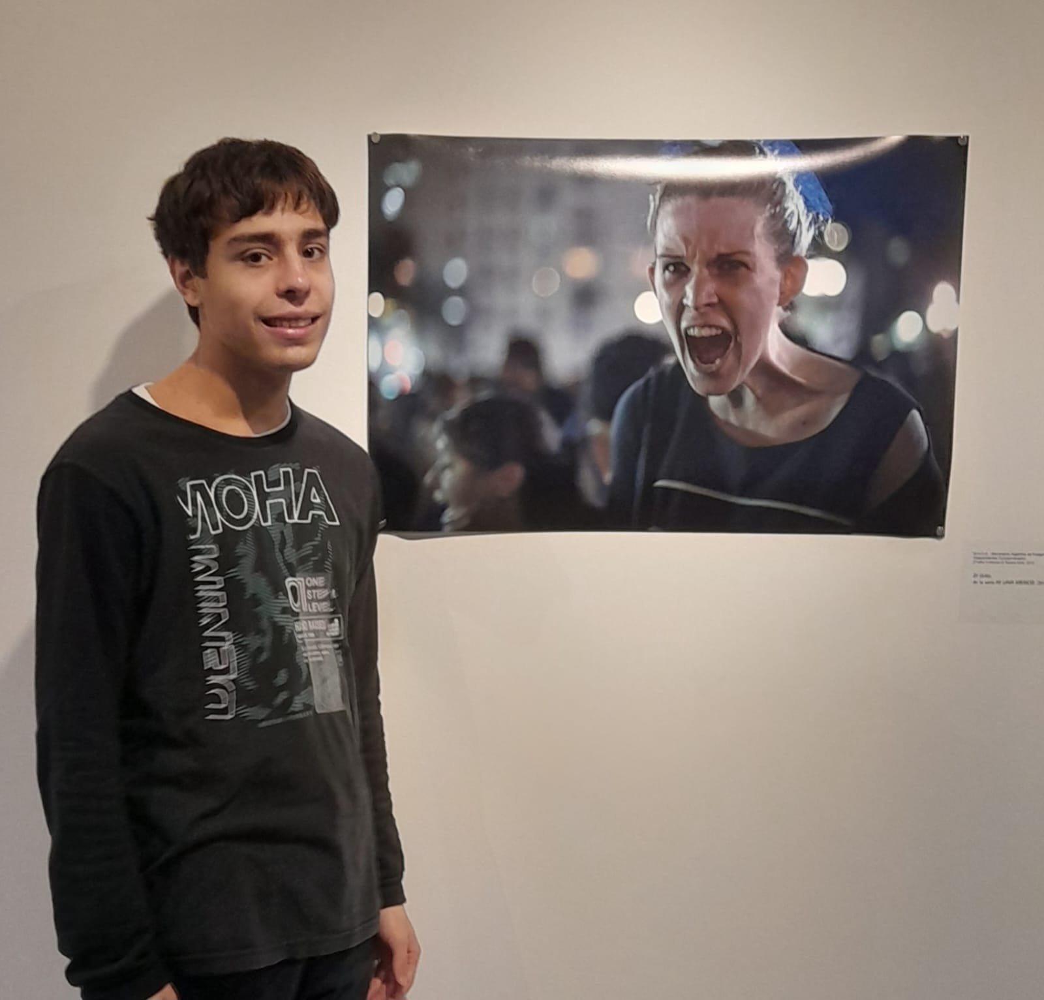

* **Título/Descripción:** Manifestación Argentina en Paraguay
* **Autor:** Mónica L.
* **Año:** 2019
* **Tipo de obra:** Fotografía, Intervención Urbana
* **Serie a la que pertenece:** (Parte de la serie "LA LUCHA FEMINISTA")